SVEUČILIŠTE U SPLITU
SVEUČILIŠNI ODJEL ZA STRUČNE STUDIJE
Stručni diplomski studij Primijenjeno računarstvo

Blockchain Tracker
Kriptovalute

Student: Bruno Bilandžić Datum: 00.00.0000.
Sadržaj
Opis projekta i korištene tehnologije 2
Sučelje 4
Početna stranica 4
Mempool 4
Slicer …………………………………………………………………………...6
Popis korištenih API poziva 8
Izvadci iz programskog koda 9

Slika 1 Početna stranica
Slika 2 Navigacijska traka
Slika 3 Mempool stranica kada je RVM malen (6.62%)
Slika 4 Mempool stranica kada je RVM srednje velik (41.14%)
Slika 5 Mempool stranica kada je veličina mempoola malo manja od veličine zadnjeg bloka (71.01%)
Slika 6 Mempool stranica kada je RVM malo veći od 1 (132%)
Slika 7 1 Mempool stranica kada je RVM velik (165.85%)
Slika 8 Mempool stranica kada je RVM jako velik (313%)
Slika 9 Forma za unos traženog perioda
Slika 10 Rezultat dohvata blokova u periodu sortiran po visini blokova
Slika 11 Sliicer rezultat sortiran po broju transakcija blokova

Izvadak 1 Reprezentacija hash i target vrijednosti bloka 9
Izvadak 2 Dohvaćanje blokova u periodu 10
Izvadak 3 Određivanje RGB stringa u mempool-u (RVM) ili slicer-u (br. trans. rel. s prosječnim br. tr.) 11

Opis projekta i korištene tehnologije
Blockchain Tracker je web aplikacija za praćenje veličine mempoola i pregled blokova u željenom periodu vremena, sortiranom po visini ili broju transakcija pojedinog bloka-
implementirana u NextJS javascript okviru za ReactJS koji pruža mogućnosti izvršavanja i server i klijentskog koda u istoj aplikaciji. Za RPC pozive korištena je biblioteka bitcoin-core.
Početna stranica opisuje aplikaciju i pruža linkove na stranice sa navedenim funkcionalnostima. Aplikacija iste linkove sadrži u navigacijskoj traci koja se prikazuje na svakoj stranici aplikacije (Layout).
Praćenje veličine mempool-a (nepotvrđenih transakcija) nudi sljedeće funkcionalnosti:
- Pozadinska boja stranice (rgb string) je, ovisno o relativnoj veličini mempool-a (u nastavku RVM, označava broj transakcija u mempool-u podijeljen sa brojem transakcija najboljeg bloka), određena sljedećim slučajevima relativne veličine:
  - Manja od 50%: Maksimalna vrijednost crvene boje, udio zelene je jednak RVM, a udio plave je 0
  - Između 50% i 75%: Udio crvene je proporcionalno umanjen za relativnu veličinu mempool-a, udio plave je 0
  - Između 75% i 100%: Udio crvene je 0, udio zelene je jednak RVM, udio plave 0
  - Između 100% i 150%: Udio crvene je 0, udio zelene je maksimalan, udio plave jednak razlici RVM-a i 100%
  - Veća od 150%: Udio crvene je 0, udio zelene je obrnuto proporcionalan razlici RVM-a i 100%, a udio plave je proporcionalan toj razlici
- Informacija o najvišem bloku blockchain-a:
  - Hash
  - Broj transakcije
  - Visina
  - Target
- RVM progessbar.
  - Broj transakcija trenutno u mempool-u
  - RVM
  - Progressbar (ako je RVM veća od 99%, progress bar je pun)
Podaci o RVM i najvišem bloku se osvježavaju svako 5 sekundi.
Pregled blokova u određenom periodu nudi mogućnost odabira željenog perioda za prikaz blokova (prikazanih na sučelju kao obojanih kvadrata). Nakon odabira perioda, generira se zahtjev na server za dohvaćanje blokova u odabranom periodu. Također nakon dohvaćanja i prikaza blokova, nudi se dropdown sa opcijama sortiranja (po veličini i po broju transakcija), sa opcijom sortiranja od većeg ili manjeg. Blokovi u sebi sadrže:
- Pozadinsku boju određenu istom funkcijom kao pozadinska boja mempool stranice, ali je relativna veličina po kojoj se određuje rgb string broj transakcija bloka u odnosu na prosječan broj transakcijia u svim blokovima
- Informacije o broju transakcija i visini bloka
  - Informacija o veličini sadržaja bloka nije sadržana u block headeru te bi se na dohvaćanje svakom pojedinog blog per se trošilo previše resursa
Komponente klijentske aplikacije za prikaz elemenata su definirani u folderu „components“. Oni se u pozivaju u klijentskim aplikacijskim rutama koje su u NextJS-u definiranim prema folder i datotečnoj strukturi. Za izgled pojedinih komponenti koristi se TailwindCSS okvir, on uz pomoć imena klasa definira stilove html elemenata. Za pozive prema serverskoj strani aplikacije korištena je biblioteka axios.
RPC pozivi se odvijaju na serverskoj strani aplikacije u file-u controller/RPC.js. Korištena biblioteka za pozive je bitcoin-core. Bitcoin-core biblioteka pruža sve funkcije izlistane u službenoj RPC referenci, ali preoblikovane u camelCase način pisanja.

Sučelje

Početna stranica

Početna stranica opisuje koje su mogućnosti web aplikacije te prikazuje pripadajuće linkove na stranice sa tim funkcionalnostima.

Slika 1 Početna stranica
Navigacijska traka omogućava brzo prelaženje preko stranica, a trenutno odabrana stranica je naznačena na način da je tekst navigacijske trake u drugoj nijansi.

Slika 2 Navigacijska traka

Mempool
Izgled stranice za praćenje relativne veličine mempool-a (RVM) je dizajniran na način da prikazije Informacije o najvišem bloku i mempool-u, ima boju pozadine ovisno o RVM te preko trake napretka pokazuje iznos RVM. Ako je iznos veći od 100%, traka napretka ostaje puna, a svakako se dolje prikazuje RVM iznos.
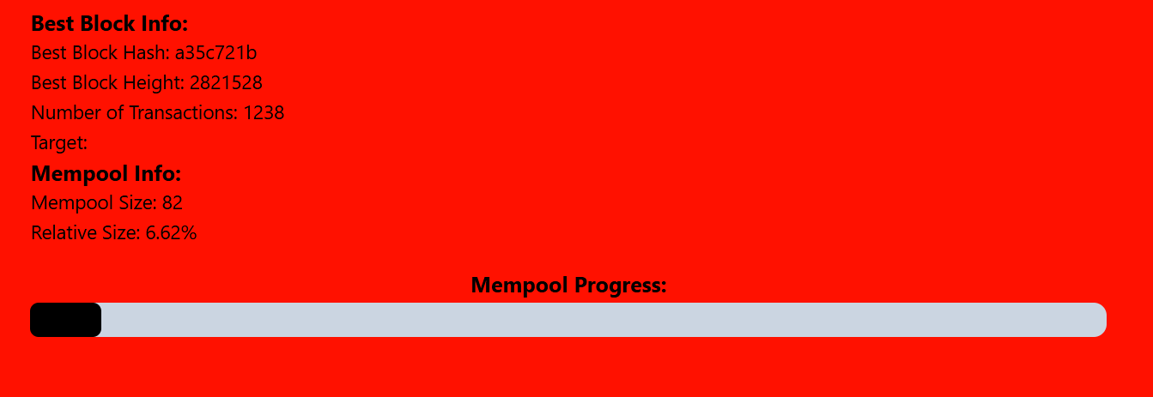
Slika 3 Mempool stranica kada je RVM malen (6.62%)
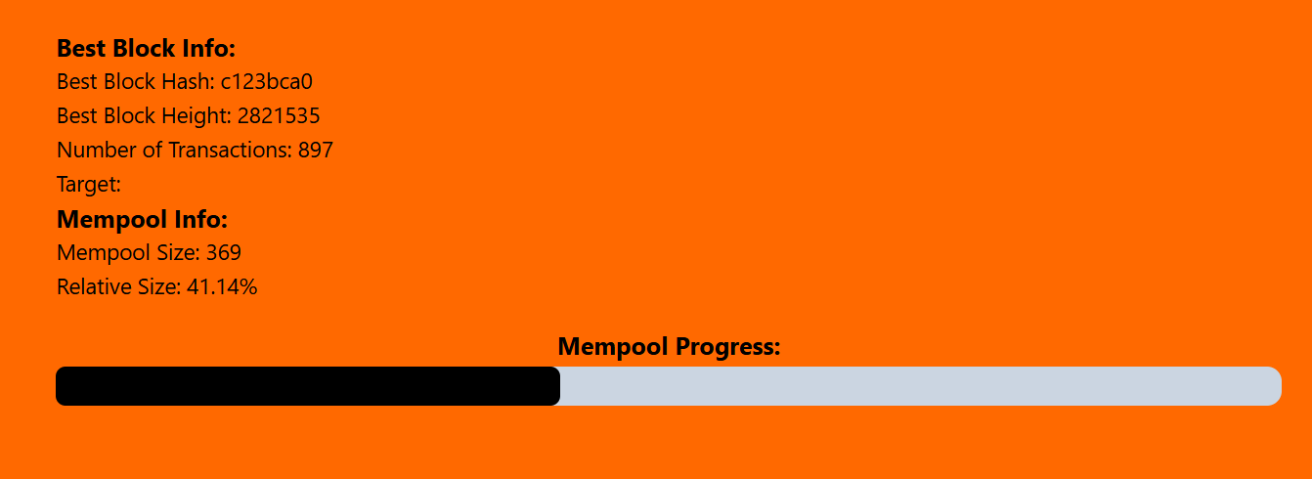
Slika 4 Mempool stranica kada je RVM srednje velik (41.14%)
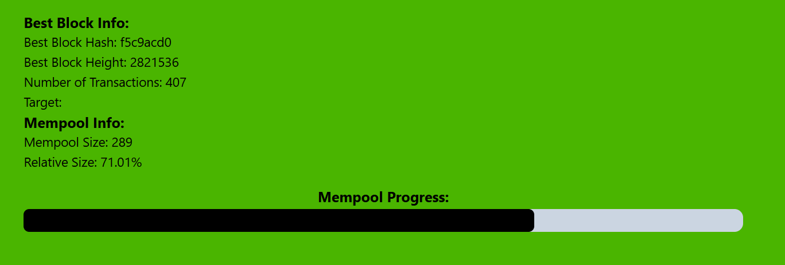
Slika 5 Mempool stranica kada je veličina mempoola malo manja od veličine zadnjeg bloka (71.01%)

Slika 6 Mempool stranica kada je RVM malo veći od 1 (132%)

Slika 7 1 Mempool stranica kada je RVM velik (165.85%)

Slika 8 Mempool stranica kada je RVM jako velik (313%)

Slicer

Slicer stranica pikazuje formu za unos perioda traženih blokova.
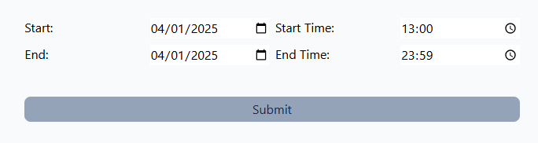
Slika 9 Forma za unos traženog perioda
Nakon podnošenja datuma, rezultat se generira u obliku blokova obojanih bojama po pravilu opisanom na stranici 3.
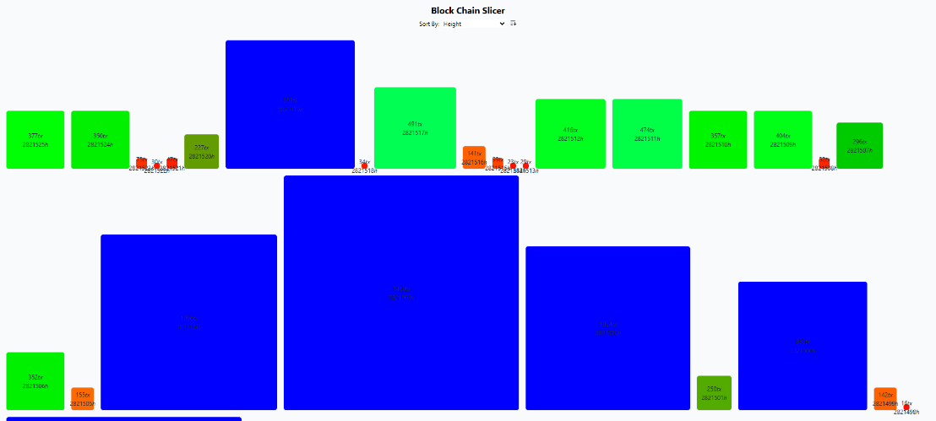
Slika 10 Rezultat dohvata blokova u periodu sortiran po visini blokova
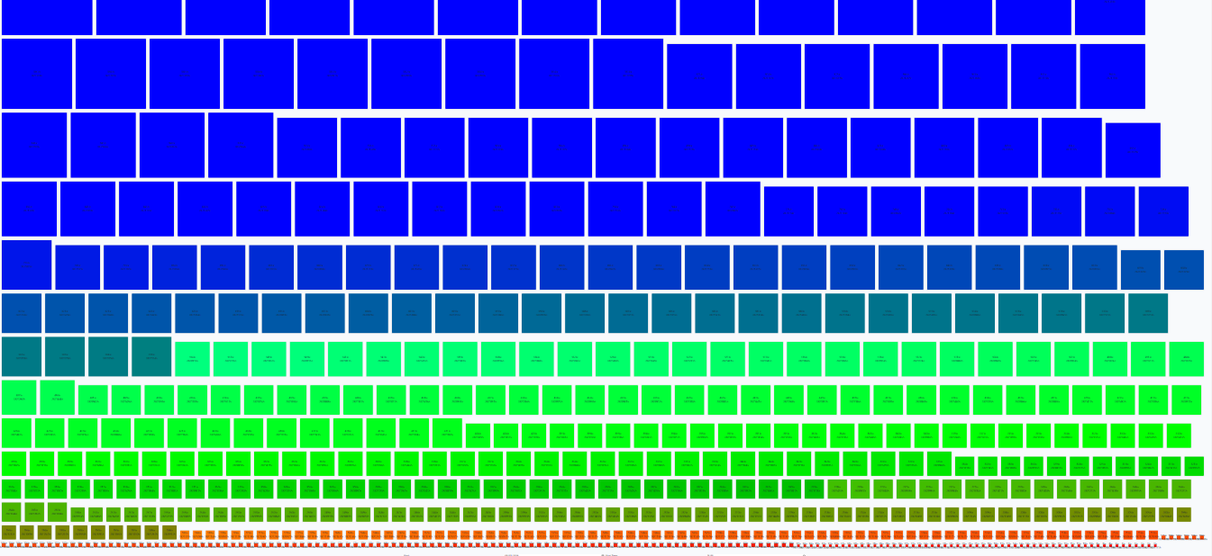
Slika 11 Sliicer rezultat sortiran po broju transakcija blokova

Popis korištenih API poziva
Tablica 1: Popis korištenih poziva prema sučelju Bitcoin Core
Poziv | Funkcija
getBestBlockHash | Vraća hash trenutnog najboljeg (najnovijeg) bloka u lancu.
getBlockHeader | Preuzima zaglavlje bloka na temelju njegovog hasha. U kodu se koristi drugi argument (true) kako bi se dobili dodatni podaci o bloku.
getMempoolInfo | Vraća informacije o mempoolu, uključujući veličinu (broj transakcija u mempoolu).
getBlockchainInfo | Vraća osnovne informacije o trenutnom stanju blockchaina, uključujući visinu lanca, trenutni najbolje potvrđeni blok i mrežni konsenzus.

Izvadci iz programskog koda
Najvažniji elementi programskog koda trebaju biti uokvireni i imati kratak opis. Svi nazivi varijabli, metoda i ostalih elemenata programskog koda trebaju biti pisani fontom fiksne širine, kao u primjeru u ispisu 1, odnosno prikazu funkcije userIsAdmin().
Izvadak 1 Reprezentacija hash i target vrijednosti bloka
const hashRepresentation = (hash) => {
const bestRepr = hash.replace(/^0*/, "").slice(0, 8);
const reprArr = bestRepr.split("");
let reachedLetter = false;
const bestTarget = reprArr.filter((char, i) => {
if (!reachedLetter && !isNaN(parseInt(char))) {
return true;
}
if (isNaN(parseInt(char))) {
reachedLetter = true;
}
});
return {
bestRepr,
bestTarget,
};
};
async function getBlocksInPeriod(startTime, endTime) {
const startTimeISO = new Date(startTime * 1000).toISOString();
const endTimeISO = new Date(endTime * 1000).toISOString();
let hash = await brunoClient.getBestBlockHash();getBlock;
let header = await brunoClient.getBlockHeader(hash, true);
let blocksInPeriod = [];
let i = 0;
let blockTimeISO = new Date(header.time * 1000).toISOString();
while (header.time > endTime) {
blockTimeISO = new Date(header.time * 1000).toISOString();
hash = header.previousblockhash;
header = await brunoClient.getBlockHeader(hash, true);
i++;
}
i = 0;
while (header.time >= startTime) {
blockTimeISO = new Date(header.time * 1000).toISOString();
blocksInPeriod.push(header);
hash = header.previousblockhash;
header = await brunoClient.getBlockHeader(hash, true);
i++;
}
return blocksInPeriod;
}

Izvadak 2 Dohvaćanje blokova u periodu
Izvadak 3 Određivanje RGB stringa u mempool-u (RVM) ili slicer-u (br. trans. rel. s prosječnim br. tr.)
const getColorString = (diffRelative) => {
let redAmount, greenAmount, blueAmount;

if (diffRelative < 0.5) {
redAmount = 255;
greenAmount = 255 * diffRelative;
blueAmount = 0;
} else if (diffRelative < 0.75) {
redAmount = 255 * (1 - diffRelative);
greenAmount = 255 * diffRelative;
blueAmount = 0;
} else if (diffRelative < 1) {
redAmount = 0;
greenAmount = 255 * diffRelative;
blueAmount = 0;
} else if (diffRelative < 1.5) {
redAmount = 0;
greenAmount = 255;
blueAmount = 255 * (diffRelative - 1);
} else {
redAmount = 0;
greenAmount = 255 * (1 - (diffRelative - 1));
blueAmount = 255 * (diffRelative - 1);
}
const colorString = `rgb(${redAmount}, ${greenAmount}, ${blueAmount})`;
return colorString;
};

